CESIÓN DE DERECHOS Y COMPROMISOS A
EDMETIC, REVISTA DE EDUCACIÓN MEDIÁTICA Y TIC

E-ISSN: 2254-0059
El autor/autores abajo firmantes del artículo titulado:
IMPLEMENTACIÓN DE UN MODELO DE ENTORNO PERSONAL DE APRENDIZAJE EN EL GRADO EN EDUCACIÓN. ESTUDIO DE CASO
- Cede a EDMETIC, Revista de Educación Mediática y TIC los derechos de publicación del artículo anteriormente mencionado. La Revista tendrá el derecho a publicar en cualquier formato o soporte dicho artículo.
- El autor/autores asegura que el artículo es original y que no ha sido publicado anteriormente en ningún tipo de formato, así como tampoco se ha presentado a evaluación a otra publicación.
- El autor/autores informa que el material bajo copyright posee los permisos necesarios para ser publicados dentro del cuerpo del artículo.
- El autor/autores e aceptan la introducción de cambios en el contenido si hubiere lugar tras la revisión, y de cambios en el estilo del manuscrito por parte del Consejo de Redacción de EDMETIC, Revista de Educación Mediática y TIC.
- El autor/autores declaran haber respetado los principios éticos de la investigación.
- El autor/autores declaran no estar sujetos a asociación personal o comercial que implique un conflicto de intereses con el artículo presentado.
- El autor/autores se comprometen a presentar las fuentes primarias de documentación si así se les solicitase.
Fecha: 30 de mayo de 2017
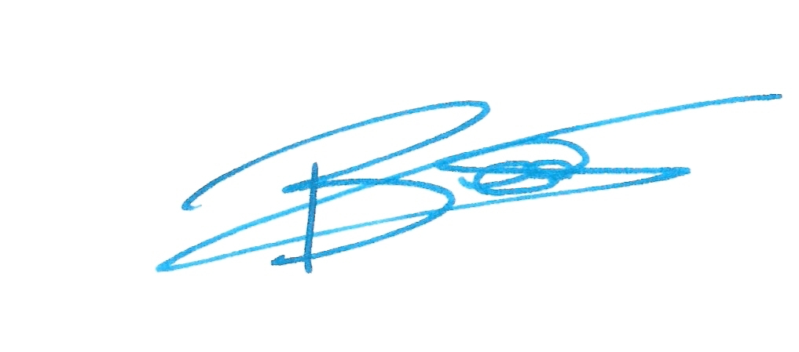
Nombre y firma del autor/es:

Beatriz Tarancón Álvaro

